Semaine du 17 au 21 Octobre 2022

Cette semaine, nous avons lu plusieurs albums
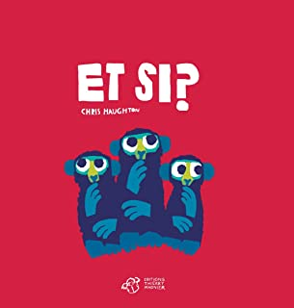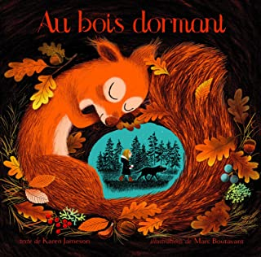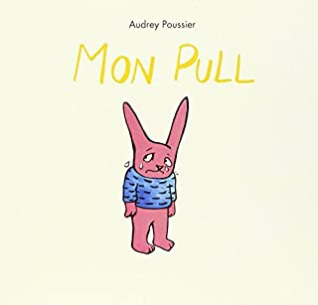

Mobiliser le langage dans toute ses dimensions
Nous adorons notre espace glacier.
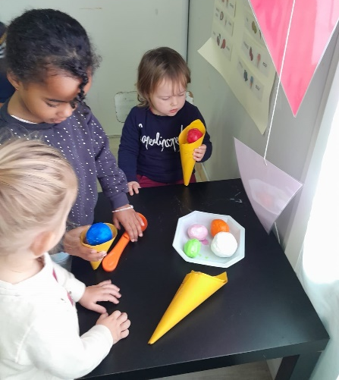
Agir, s’exprimer et comprendre les activités physiques
Agir, s’exprimer et comprendre à travers les activités artistiques
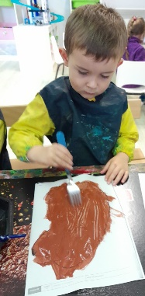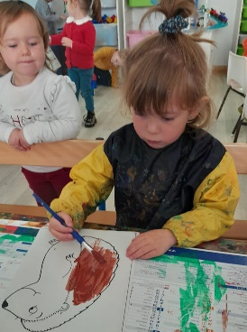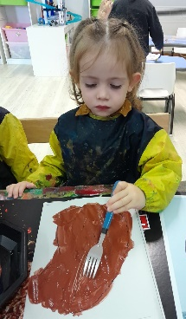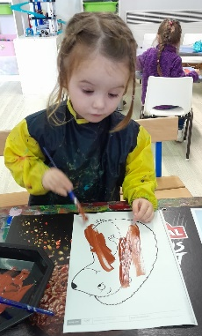
Nous avons peint Picounou au pinceau puis nous avons tracé ses piquants avec une fourchette.
Puis nous lui avons construit une cabane.
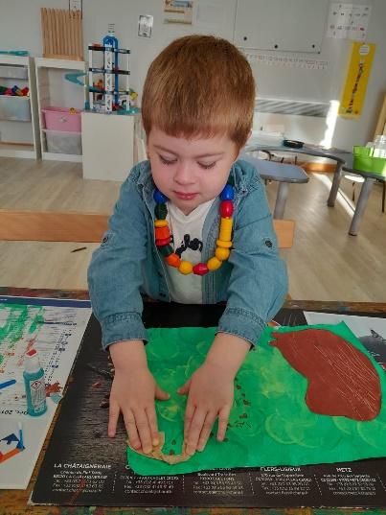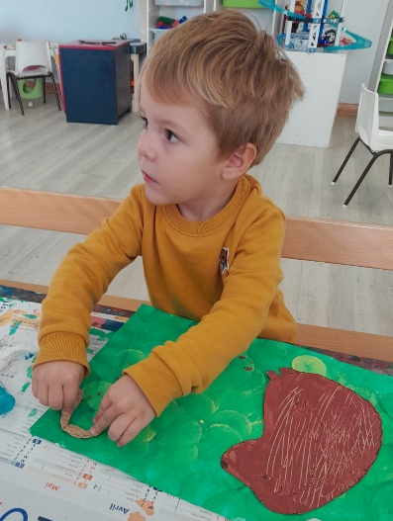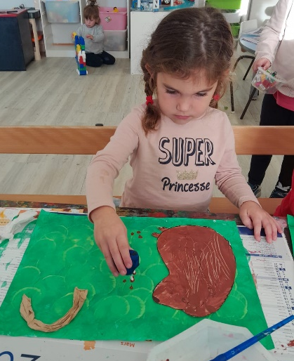
Les MS s’entrainent à tracer des traits tout autour d’un rond en respectant les contraintes du support.
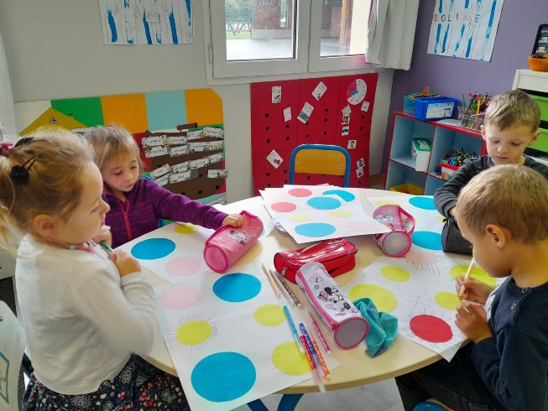
Nous avons réalisé le coloriage d’octobre.
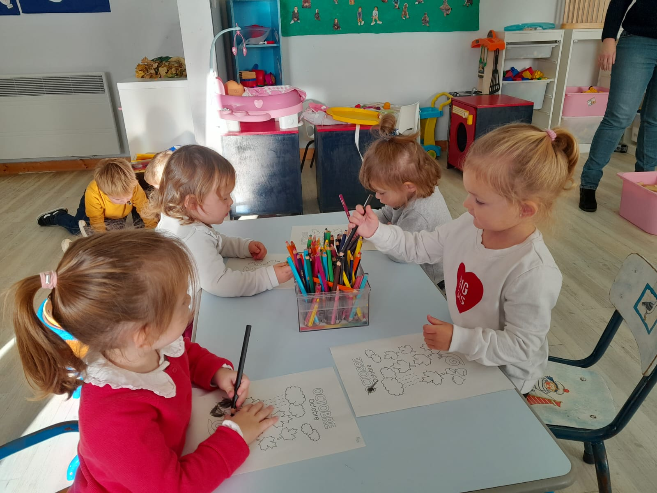
Les MS ont fait des lignes horizontales avec différents objets.
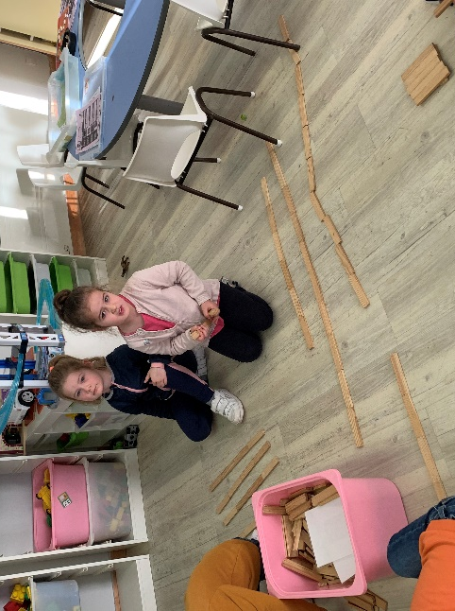

Construire les premiers outils pour structurer sa pensée
Explorer le monde
Les ateliers autonomes
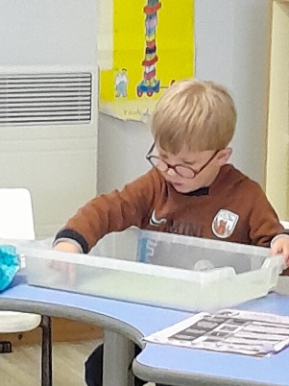
Tracer des graphismes avec
Ses doigts.

